4 de junio de 2017

LUIS FERNANDO GOMEZ ALEJANDRE Francisco Gerarndo Mares Solano

Universidad Veracruzana

Desarrollo de Aplicaciones

Manual de Usuario

Alessandra

**Contenido**

1 Propósito del manual 3

2 Definiciones, acrónimos y abreviaturas 3

3 Como leer el Manual 3

4 Requerimientos del sistema 4

5 Instalación 5

5.1 XAMPP 5

5.2 Importando el Script 5

5.3 Agregando MySQL al path 6

5.4 Agregando el Script MySQL 10

6 Funcionalidades del sistema 12

6.1 Arrancando el sistema. 12

6.2 Agregando un nuevo maestro. 13

6.2.1 Editar colaborador 14

6.3 Agregando un nuevo alumno. 15

6.3.1 Editando alumno 16

6.4 Agregando un nuevo grupo. 17

6.4.1 Agregando alumnos a un grupo 18

6.4.2 Editando el grupo 18

6.5 Agregando asistencia a un grupo 19

6.6 Configuración del sistema 21

6.7 Generar reportes mensuales 22

6.8 Ingresos o cobro de alumnos 23

6.9 Registro de ingreso o pago a colaboradores 24

6.9.1 Otros gastos 25

6.10 Agregar Promociones 26

6.11 Notificaciones 28

6.11.1 Cambiando el logo de notificación 29

7 Contacto 30

Índice de ilustraciones

Ilustración 1 Ubicación de la consola mysql 5

Ilustración 2 Ubicación de MySQL 7

Ilustración 3 Ubicación variables de entorno 7

Ilustración 4 Ventana Variables de entorno 8

Ilustración 5 Path de variables de entorno 9

Ilustración 6 MySQL instalado correctamente 10

Ilustración 7 Instalación lista de la base de datos 11

Ilustración 8 XAMPP con el servicio de la base de datos 12

Ilustración 9 Agregando colaborador 13

Ilustración 10 Editar colaborador 14

Ilustración 11 Agregando alumnos 15

Ilustración 12 Agregando un nuevo grupo 17

Ilustración 13 Agregando alumnos al grupo 18

Ilustración 14 Pase de asistencia 19

Ilustración 15 Configuración del sistema 21

Ilustración 16 Generar Reporte 22

Ilustración 17 Ingresos 23

Ilustración 18 Pago a colaboradores 24

Ilustración 19 Egresos Otros Gastos 25

Ilustración 20 Agregar promoción 26

Ilustración 21 Agregando nuevas promociones 27

Ilustración 22 Ventana Notificaciones 28

Ilustración 23 Cambiando logo de notificación 29

Índice de tablas

Tabla 1 Definiciones, acrónimos y abreviaturas 3

# Propósito del manual

Este manual tiene como intención demostrar el uso de todo el sistema Alessandra además de ofrecer una capacitación al usuario la demostrar la operatividad de sistema, este manual también otorga cierto tips de operación para hacer más eficiente el trabajo operando el sistema, esta dirigido a todos aquellos que quieran operar el sistema de control de asistencias o pagos, tanto como a los empleados como a la directora de la escuela.

# Definiciones, acrónimos y abreviaturas

La Tabla 1 explica los conceptos, acrónimos y abreviaturas que pueden ser encontrados a lo largo del documento.

Tabla Definiciones, acrónimos y abreviaturas

|  |  |
| --- | --- |
| Nombre | Descripción |
| Sistema | Sistema ***Alessandra*** destinado a mejorar el proceso de control del estudio de danza |
| MYSQL | Manejador de base de datos |
| RAM | Memoria operativa de un equipo de computo |
| PDF | Formato de documento portátil |
| XAMPP | Software ocupado para administrar la base de datos |
| GitHub | Plataforma de desarrollo para programadores, un control de versiones para código |
| Repositorio | Espacio digital para representar la ubicación de un proyecto dentro de la plataforma GitHub |

# Como leer el Manual

Se establecerán pasos genéricos para poder acceder a las diferentes funcionalidades tratando de precisar el correcto uso de los flujos de información.

Los flujos de información estarán dados por flechas, del signo mayor que “>” a donde se deberá entrar para poder entrar a la funcionalidad desea por ejemplo al entrar al control de grupos verá algo como esto.

Alessandra > Control > Control de Grupos

# Requerimientos del sistema

* Sistema Operativo
  + Windows 7
  + Windows 8
  + Windows 8.1
  + Windows 10
  + Distribuciones Linux
  + Distribuciones Mac
* Software
  + Versión de java 1.8 en adelante
  + Visor de documentos (PDF)
  + Gestor de base de datos MYSQL
    - XAMPP
    - Navicat
    - Etc.
* Hardware
  + Mouse
  + Teclado
  + Monitor Resolución mínima [1024 x 768]
  + 1 Gb de RAM

# Instalación

En primer lugar, se tiene que tener instalado mysql.

## XAMPP

Este no es un tutorial para instalarlo, pero en caso de no tenerlo instalado se puede seguir la instalación de XAMPP en este videotutorial

[ <https://youtu.be/AwGViHnNQw4?t=52s> ]

Una vez instalado XAMPP

## Importando el Script

Del repositorio de GitHub

[ <https://github.com/DuckHunter213/DS_Piedra_Azul> ]

Buscar en el repositorio > Recursos > Script > Bases de Datos > [Alessandra.sql](https://github.com/DuckHunter213/DS_Piedra_Azul/blob/master/Recursos/Base%20de%20datos%20scrip/alessandra.sql)

Después abrir la consola de mysql

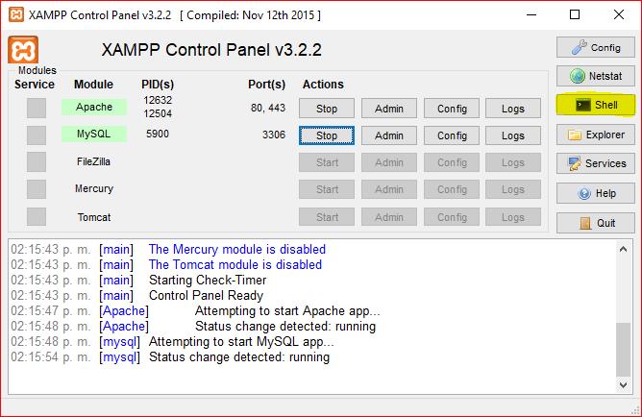

Ilustración Ubicación de la consola mysql

Es necesario verificar que XAMPP este agregado a las variables de entorno para poder instalar el script desde consola.

Para corroborar de que MySQL está instalado correctamente, oprimiremos la siguiente serie de comando en Windows [ Win + R ] en el cuadro de búsqueda pondremos **cmd**  y a continuación escribiremos en la consola de Windows: **mysql**

Si existiese un problema siga con el subtítulo de abajo, en dado caso que la salida sea diferente omita el siguiente subtítulo

## Agregando MySQL al path

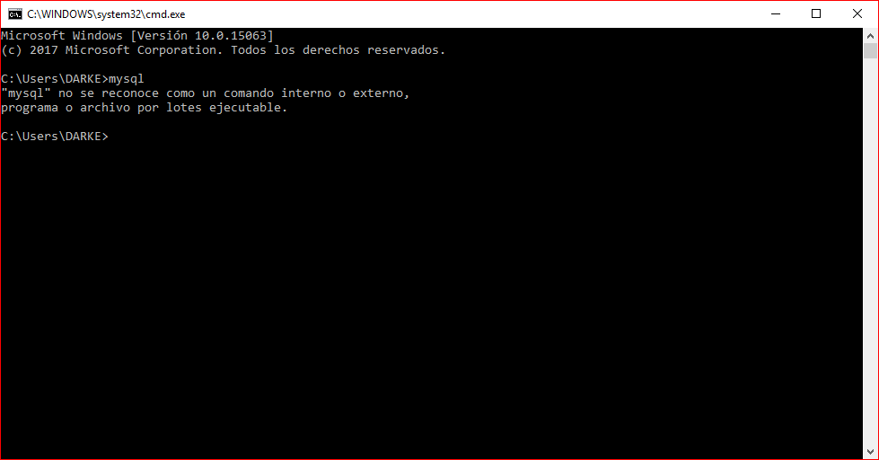

Si nos aparece algo como esto se debe buscar la dirección de MySQL y agregarla a las variables de entorno

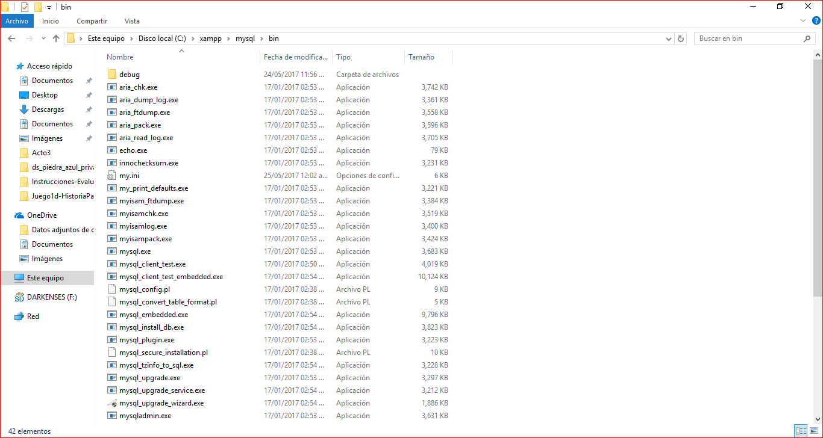

Ilustración Ubicación de MySQL

Buscamos las variables de entorno con la siguiente combinación de teclas [Win + pause].

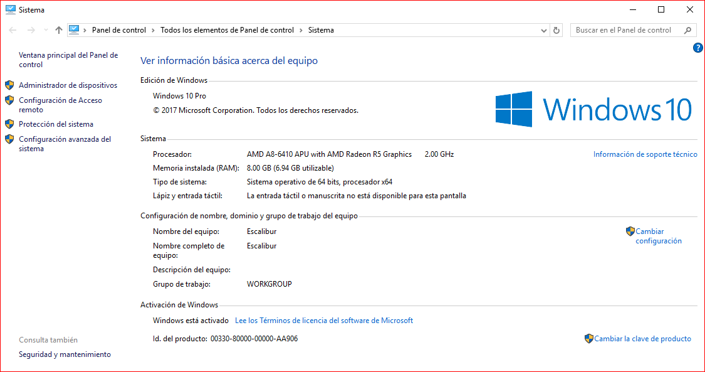

Ilustración Ubicación variables de entorno

Configuración avanzada > Variables de entorno

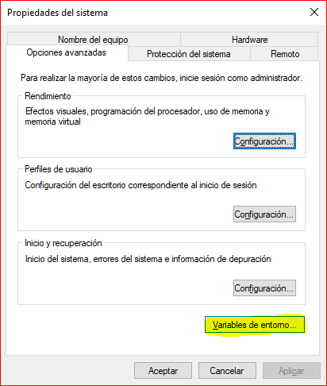

Ilustración Ventana Variables de entorno

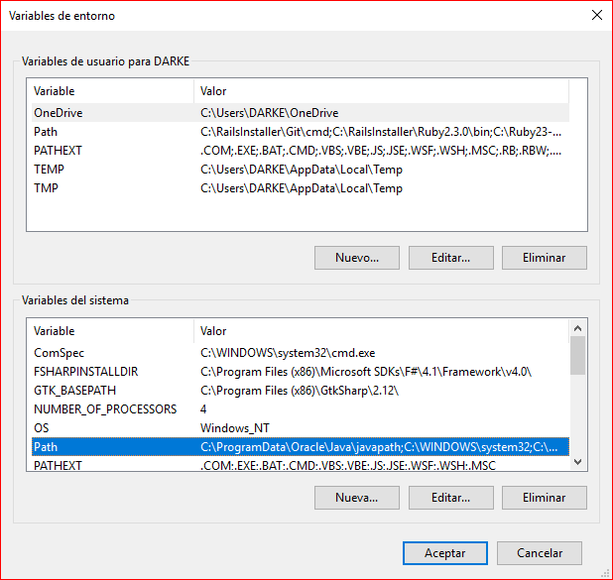

Ilustración Path de variables de entorno

Clic Editar > Nueva > pegamos la dirección de mysql

## Agregando el Script MySQL

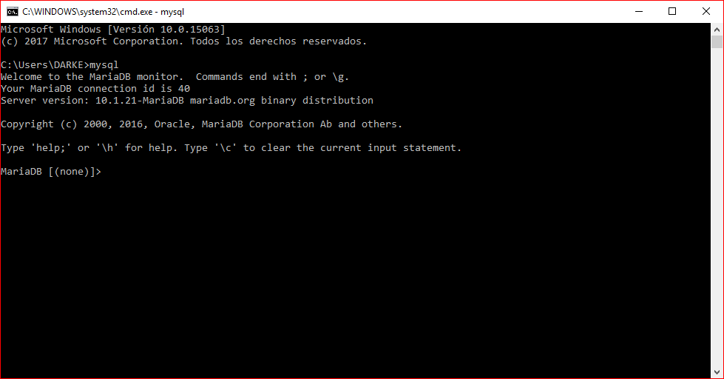

Ilustración MySQL instalado correctamente

Procedemos a continuar con la instalación de la base de datos.

1. Escribimos en consola **mysql -u root**
2. **Create database Alessandra**
3. **Use Alessandra**
4. Copiamos y pegamos todo el script descargado desde el repositorio

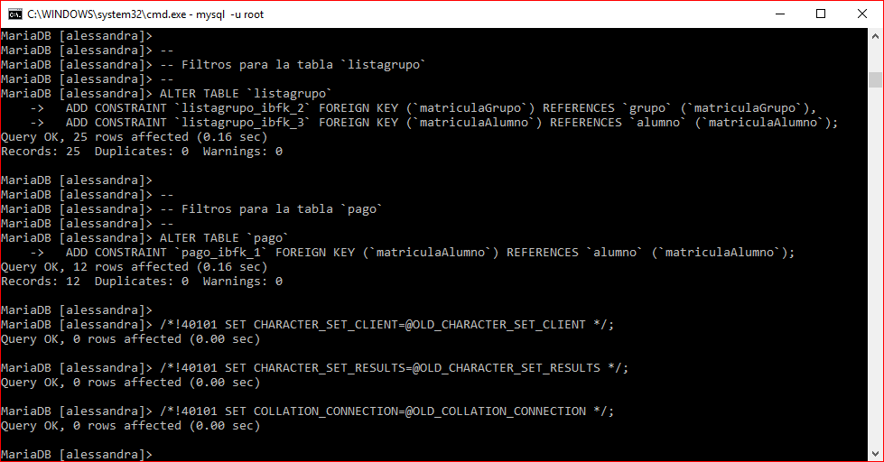

Ilustración Instalación lista de la base de datos

Si nos aparece una ventana como esta significa que las cosas las hicimos correctamente con esto ya deberíamos tener la base de datos lista y corriendo para poder ser utilizada con nuestro programa.

# Funcionalidades del sistema

Esta sección describirá detalladamente como acceder a los diferentes lugares del sistema, así como ayuda y capacitación general de cómo opera el sistema, así como tips para ayudar a mejorar en la administración del sistema.

## Arrancando el sistema.

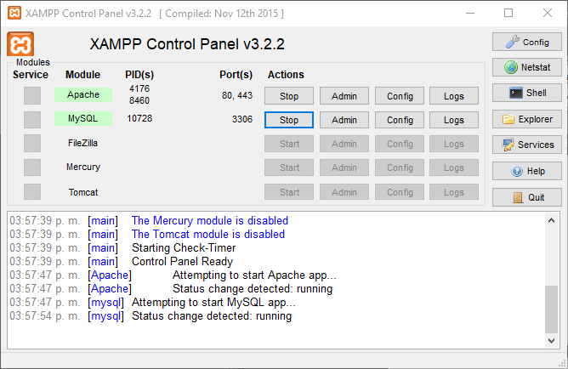

Ilustración XAMPP con el servicio de la base de datos

Como se observa en la ilustración 1 ya se está corriendo el servicio de la base de datos.

## Agregando un nuevo maestro.

Tiene que ubicarse en el sistema en la siguiente ruta.

Alessandra > Control > Colaboradores

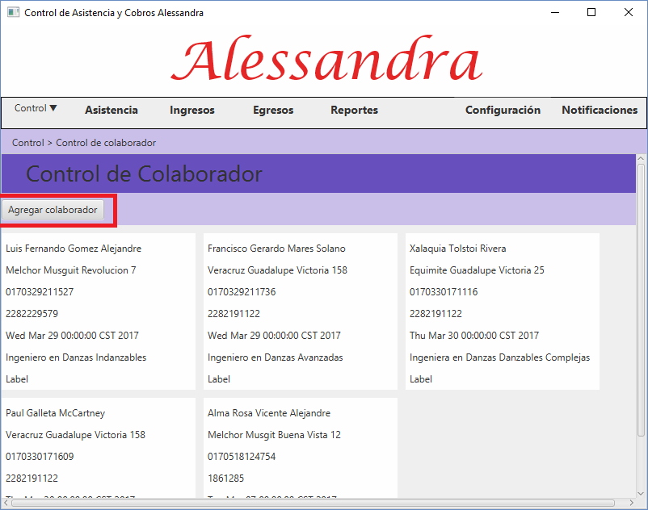

Ilustración Agregando colaborador

Estando en la ruta mencionada, se mostrará una pantalla como esta, en la cual se mostrarán todos los colaboradores registrados, para agregar un colaborador debe escoger la opción “Agregar Colaborador”.

### Editar colaborador

Alessandra > Control > Colaboradores > [Cualquier colaborador]

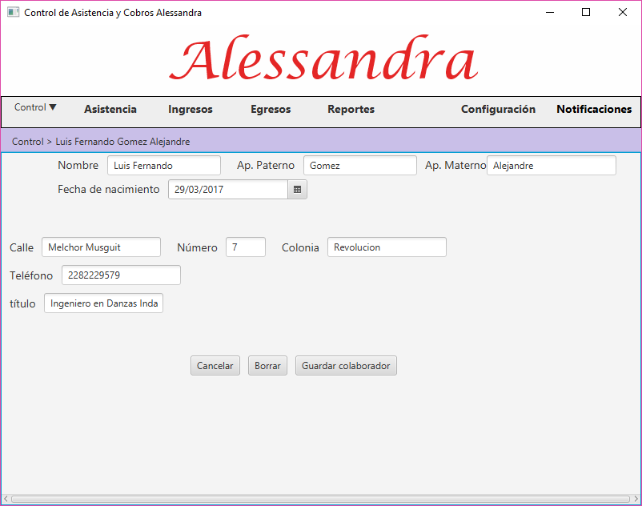

Ilustración Editar colaborador

Se mostrarán los datos del colaborador registrado, aquí se podrá hacer cambios en la información registrada de un colaborador.

## Agregando un nuevo alumno.

Alessandra > Control > Alumnos

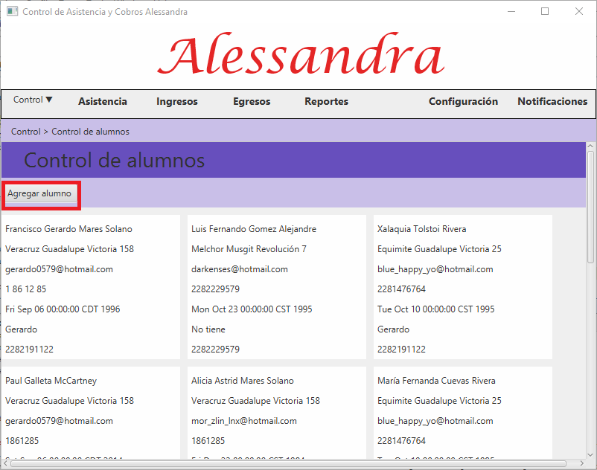

Ilustración Agregando alumnos

En esta sección se muestran a todos los alumnos que están inscritos, para agregar un nuevo alumno ingresara a la sección de “agregar alumno” lo cual desplegara un formulario para poder registrar a un nuevo alumno.

### Editando alumno

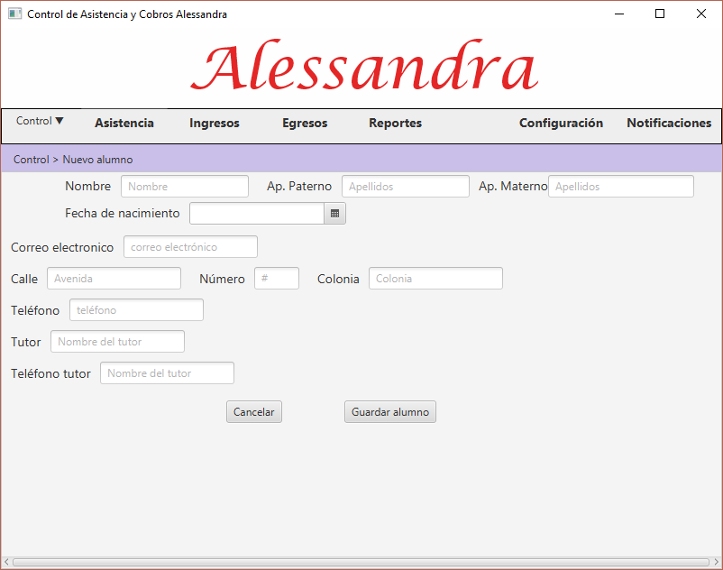

## Agregando un nuevo grupo.

Alessandra > Control > Grupos

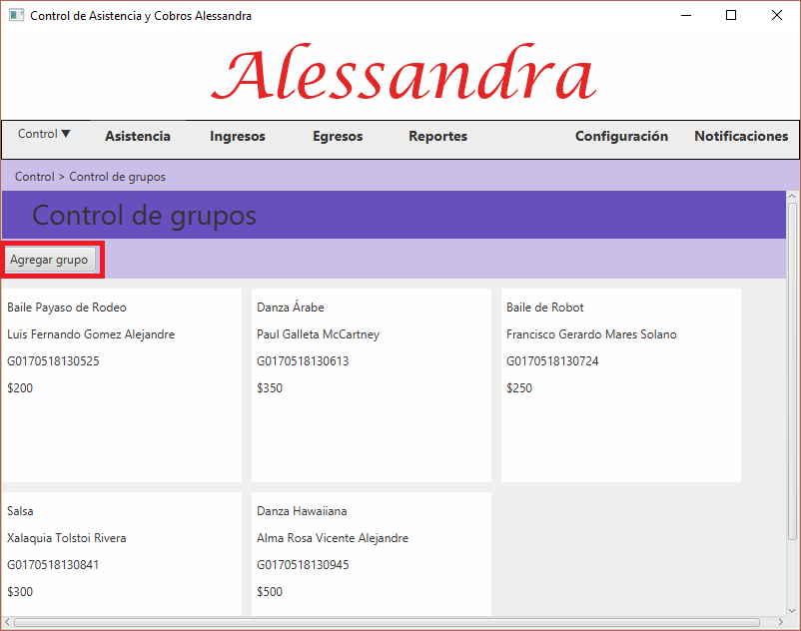

Ilustración Agregando un nuevo grupo

En esta sección se muestran los grupos registrados, así mismo, se le da la opción al usuario de poder registrar más grupos, este desplegara un formulario para agregar más grupos.

### Agregando alumnos a un grupo

### Editando el grupo

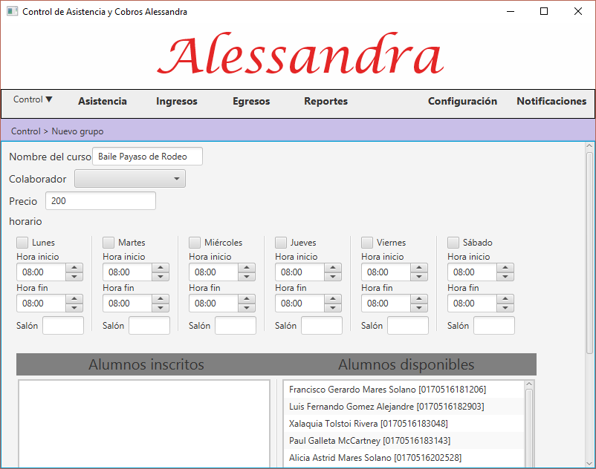

Ilustración Agregando alumnos al grupo

En esta sección se pueden agregar alumnos directamente al grupo o editar al grupo seleccionado.

## Agregando asistencia a un grupo

Alessandra > Asistencia

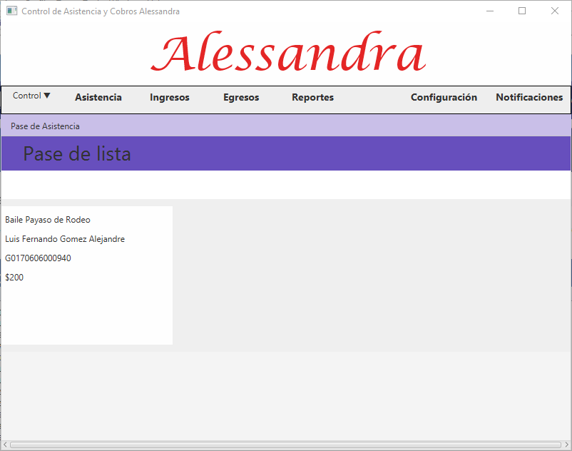

Ilustración Pase de asistencia

Solo se mostrarán los grupos que tiene clase el día de hoy.

Alessandra > Asistencia > [Cualquier Grupo]

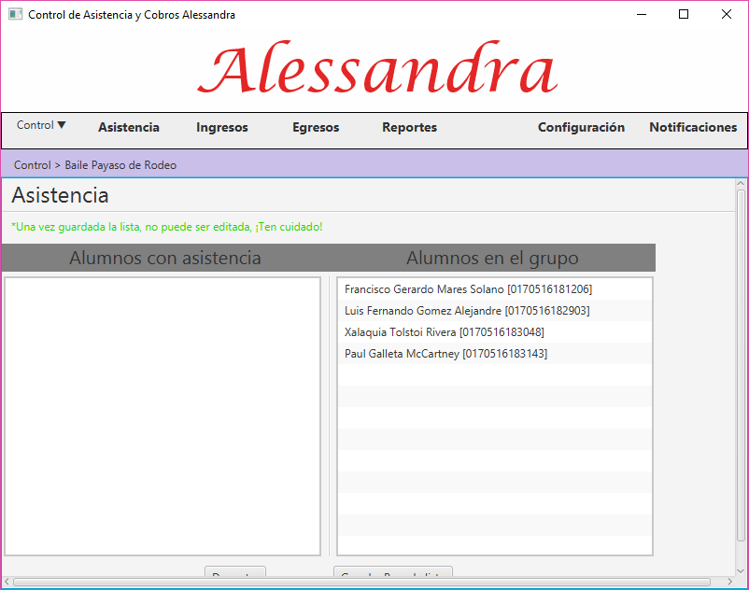

Para agregar a los alumnos basta con dale clic al nombre de la izquierda, se pasarán automáticamente a la izquierda. La lista de la izquierda es de los alumnos que asistieron el día de hoy en el grupo, al finalizar se da clic en guardar asistencia.

## Configuración del sistema

Alessandra > Configuración

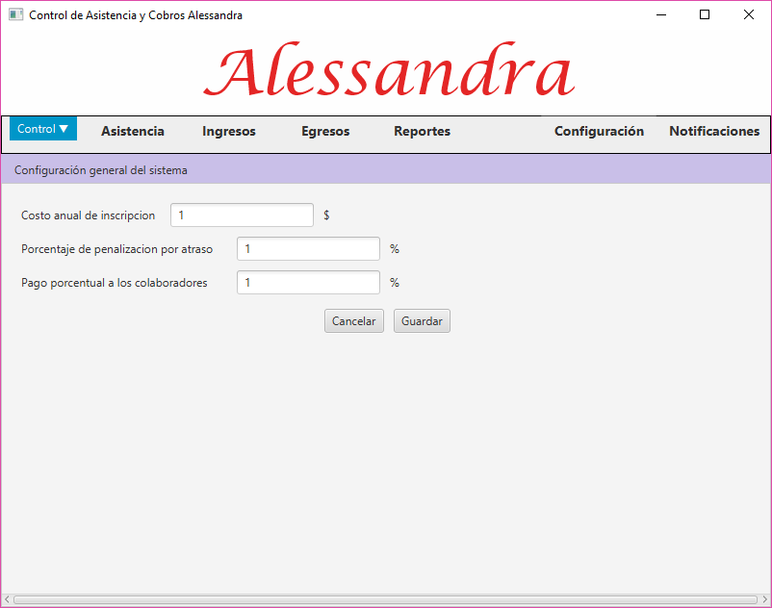

Ilustración Configuración del sistema

En esta pantalla podremos ajustar los parámetros con los cuales se maneja el capital y los recargos o multas por falta de pago, así también como el pago porcentual a los colaboradores.

## Generar reportes mensuales

Alessandra > Reportes

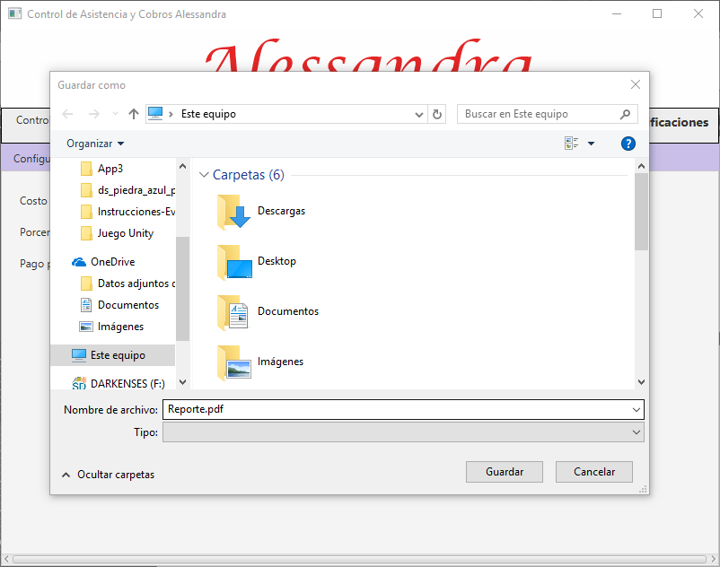

Ilustración Generar Reporte

Al momento de acceder al apartado reportes, se desplegará una ventana donde se deberá escoger la ruta para la escritura del archivo, posterior a esto se generará el pdf

## Ingresos o cobro de alumnos

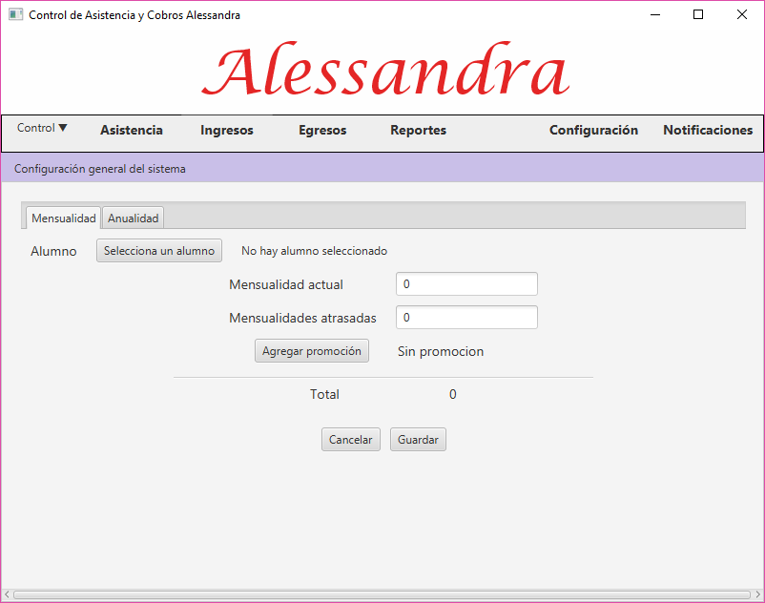

Ilustración Ingresos

En esta sección se detalla los ingresos a la empresa, tal como la mensualidad o anualidad, para cualquiera de las 2 se seleccionará a un alumno el cual queramos cancelar su deuda, y pagar toda su cuenta.

## Registro de ingreso o pago a colaboradores

Alessandra > Egresos

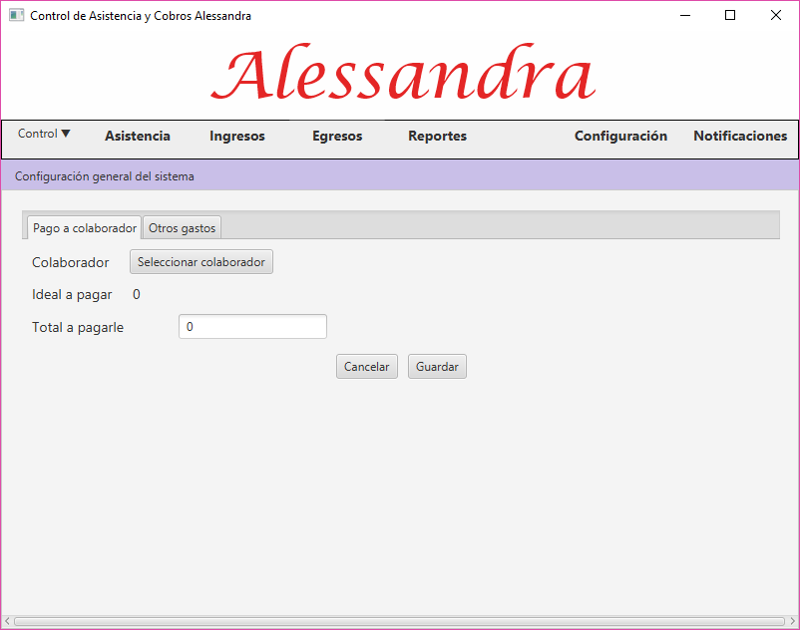

Ilustración Pago a colaboradores

En esta sección se muestra el pago a los colaboradores además como el registro de otros pagos donde se registrarán los pagos realizados a registrar la capital saliente.

### Otros gastos

Alessandra > Egresos > Otros Gastos

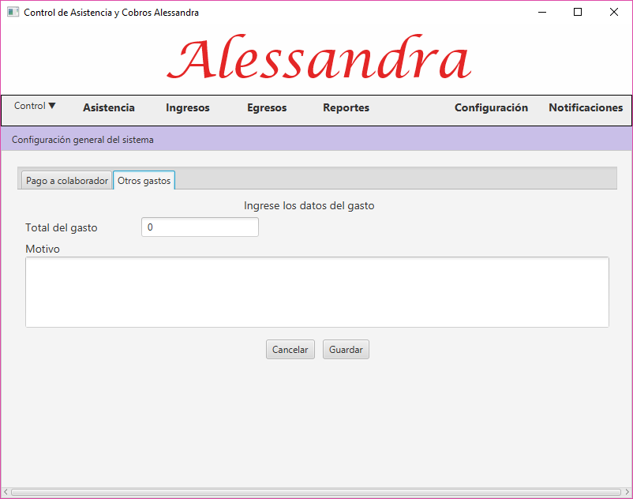

Ilustración Egresos Otros Gastos

Acá se registrarán los gastos que no son pagos a colaboradores, servirán para generar el reporte mensual con egresos en ingresos.

## Agregar Promociones

Alessandra > Control > Promociones

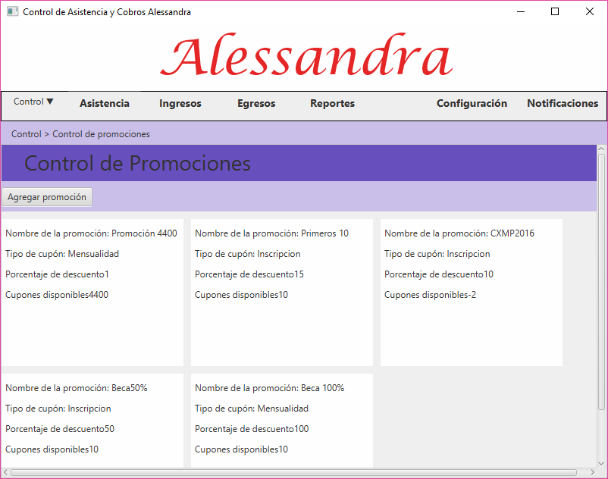

Ilustración Agregar promoción

En esta ventana se podrán visualizar las promociones existentes, así como la opción de poder agregar más promociones.

Alessandra > Control > Promociones >Agregar Promoción

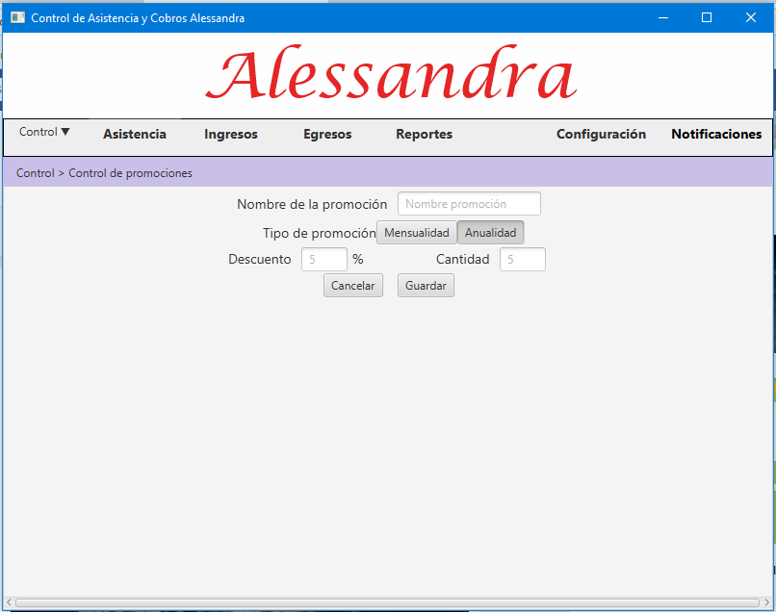

Ilustración Agregando nuevas promociones

Aquí se definirá una nueva promoción, si esta se desea que sea infinita debe ponerse -1 en el campo de cantidad.

## Notificaciones

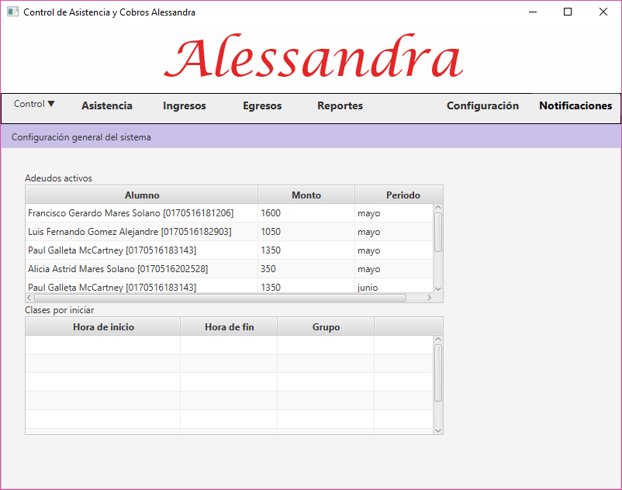

Ilustración Ventana Notificaciones

En esta ventana se mostrarán 2 secciones superior e inferior, en la superior se mostrará a los alumnos que deberán pagar su periodo vencido, y la parte inferior es para ver las clases que están a punto de tener clase, el icono de notificación se volverá rojo cuando tenga algo nuevo que mostrar.

### Cambiando el logo de notificación

[Alessandra]

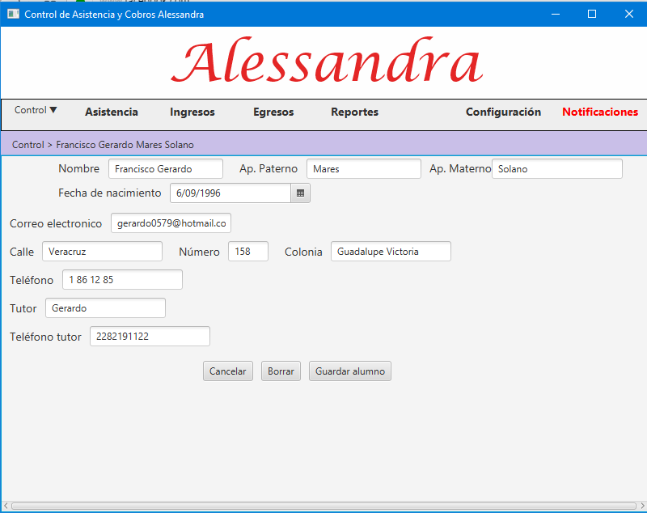

Ilustración Cambiando logo de notificación

En esta imagen se puede observar que hay nuevas notificaciones disponibles.

# Contacto

¿Dudas o preguntas?  
Contacta con los desarrolladores

Francisco Gerardo Mares Solano

[gerardo0579@hotmail.com](mailto:gerardo0579@hotmail.com)

Luis Fernando Gomez Alejandre

[gomez.alejandre@gmail.com](mailto:gomez.alejandre@gmail.com)